Министерство науки и высшего образования Российской Федерации
ФГБОУ ВО «Кубанский государственный технологический университет»
(ФГБОУ ВО «КубГТУ»)

Институт компьютерных систем и информационной безопасности
Кафедра информационных систем и программирования
Отчет по лабораторной работе №6.
Тема работы: «Тестирование методом серого ящика»
Наименование дисциплины: «Тестирование и отладка программного обеспечения».

Подготовил:
Студент группы 23-КБ-ПИ1
Худяков Д. Р.
Проверил:
Волик А. Г.

Краснодар
2025
Цель работы
Изучить подход к тестированию методом серого ящика.
Задание
1) Создать класс (в соответствии с вариантом задания из п.5), реализующий преобразование строки из одной системы счисления в другую.
2) Протестировать класс на основе метода серого ящика с использованием средств автоматизации.
3) Составить отчет о результатах проведенного тестирования.
20 вариант:
Исходное основание: 10
Целевое основание: 16
Ход работы
1.
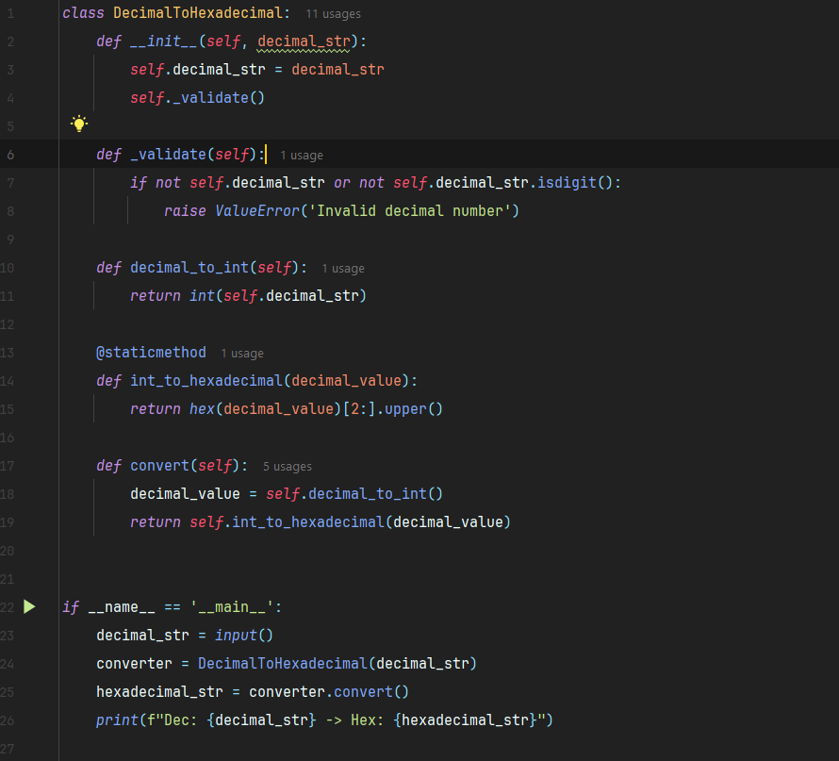
2.
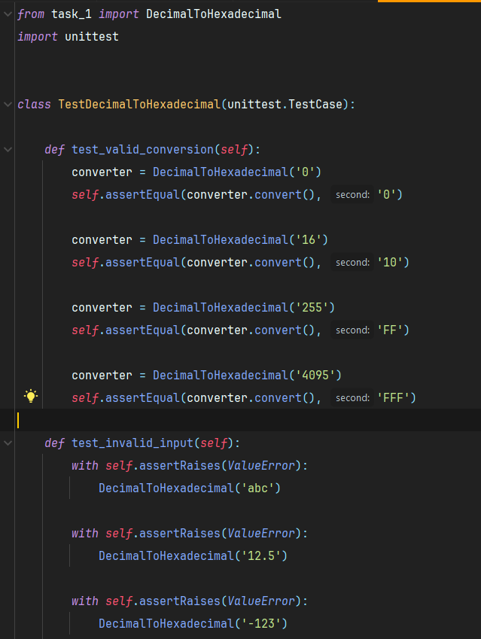
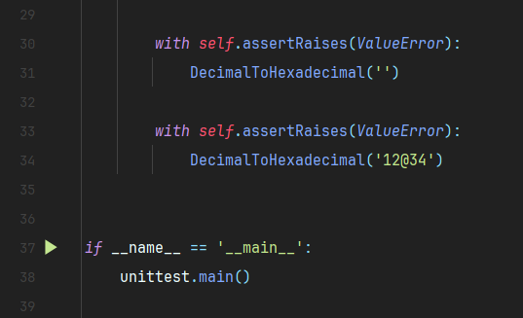
Контрольные вопросы
1) Какова цель тестирования?
Цель тестирования заключается в том, чтобы обнаружить ошибки и дефекты в программном обеспечении на ранних стадиях его разработки. Это позволяет улучшить качество программы, гарантировать соответствие функциональным и нефункциональным требованиям и обеспечить её корректную работу. Основные цели:
- Обнаружение дефектов.
- Оценка качества и соответствие требованиям.
- Обеспечение уверенности в корректной работе ПО.
- Улучшение производительности и безопасности.

2) Какие классы тестовых критериев вы знаете?
Тестовые критерии можно разделить на два основных класса:
- Функциональные критерии:
  - Проверяют, выполняет ли система ожидаемые функции в соответствии с требованиями.
  - Пример: проверка корректности ввода/вывода данных.
- Структурные критерии (нефункциональные):
- Оценивают, насколько полно покрыт исходный код системы.
- Пример: покрытие кода, покрытие ветвлений, покрытие условий.

3) В чем заключается суть тестирования с помощью модели «черного ящика»?
Тестирование по модели «черного ящика» (Black-box testing) направлено на проверку функциональности программы без знания её внутренней структуры или кода. Тестировщик использует входные данные и проверяет выходные результаты, не зная, как они обрабатываются внутри системы.
Основная цель — проверить соответствие системы её требованиям и спецификациям.
Ключевые моменты:
- Входные данные известны, внутренняя логика неизвестна.
- Проверяются только результаты на основе спецификаций и ожиданий.

4) Перечислите и охарактеризуйте функциональные критерии?
Функциональные критерии направлены на проверку того, что система выполняет свои функции в соответствии с требованиями.
- Корректность: система должна возвращать правильные результаты в соответствии с заданными спецификациями.
- Полнота: проверяется, выполняет ли система все предусмотренные функции.
- Последовательность: все функции должны работать предсказуемо и одинаково на одинаковых данных.
- Совместимость: система должна корректно взаимодействовать с другими системами или компонентами.
- Безопасность: система должна обеспечивать защиту данных и функций от несанкционированного доступа.

5) Какие стратегии тестирования методом черного ящика вы знаете?
Стратегии тестирования методом черного ящика:
- Тестирование эквивалентными классами
- Деление входных данных на группы (классы) с одинаковым поведением. Один тест из каждой группы.
- Анализ граничных значений
- Тестирование данных на границах диапазонов, так как именно на границах чаще всего возникают ошибки.
- Таблицы решений
- Тестирование логики и взаимосвязей между входными данными на основе таблиц решений.
- Тестирование состояний
- Тестирование системы на основе изменений состояний при различных вводах.

6) В чем заключается суть тестирования с помощью модели «белого ящика»?
Тестирование по модели «белого ящика» основано на анализе внутренней структуры программы. Тестировщик имеет доступ к исходному коду и строит тесты на основе логики работы программы, проверяя выполнение каждого элемента кода.
Ключевые моменты:
- Тестировщик знает, как система реализована внутри.
- Тестирование основано на логике, алгоритмах и структурах данных.
- Цель — покрытие кода и проверка работы всех ветвей и условий программы.

7) Перечислите и охарактеризуйте структурные критерии?
Структурные критерии направлены на оценку полноты покрытия программы тестами, включая её логику и код.
- Покрытие операторов
  - Все операторы программы должны быть выполнены хотя бы один раз.
- Покрытие ветвлений
  - Все логические ветви должны быть проверены хотя бы один раз.
- Покрытие условий
  - Проверка каждого отдельного условия в логических выражениях.
- Покрытие путей
  - Все возможные пути выполнения программы должны быть протестированы.
- Покрытие циклов
  - Все возможные итерации циклов должны быть проверены.

8) Какие стратегии тестирования методом белого ящика вы знаете?
Стратегии тестирования методом белого ящика:
- Покрытие операторов
  - Проверка выполнения всех операторов программы.
- Покрытие ветвлений
  - Проверка всех логических ветвей программы.
- Покрытие условий
  - Тестирование всех условий, входящих в логические выражения.
- Покрытие циклов
  - Проверка корректной работы всех циклов и их итераций.
- Покрытие путей
  - Проверка всех возможных путей выполнения программы.

9) В чем заключается суть тестирования с помощью модели «серого ящика»?
Тестирование по модели «серого ящика» сочетает элементы как «черного ящика», так и «белого ящика». Тестировщик частично понимает внутреннюю структуру системы, но не обладает полной информацией о её реализации.
Ключевые моменты:
- Тестировщик использует знания о внутренней структуре программы, но тестирует её, как если бы это был «черный ящик».
- Применяется для интеграционного тестирования, тестирования баз данных и API.

